製品別比較表（標準品との比較）
 | 後発品 |  | 標準品
商品名 | フルボキサミンマレイン酸塩錠75mg「NP」 |  | デプロメール錠75
販売会社名 | ニプロ株式会社
規格「一般名」 | 1錠中 「日本薬局方 フルボキサミンマレイン酸塩」 75mg含有
薬効分類 | 選択的セロトニン再取り込み阻害剤（SSRI）
薬 価 | 29.20円／錠 |  | 71.10円／錠
1錠薬価差 | 41.90円
効能･効果 | うつ病・うつ状態、強迫性障害、社会不安障害  【標準品と同じ】
用法･用量 | 成人への投与：  ・うつ病・うつ状態、強迫性障害、社会不安障害  通常、成人には、フルボキサミンマレイン酸塩として、1日50mgを初期用量とし、1日150mgまで増量し、1日2回に分割して経口投与する。なお、年齢・症状に応じて適宜増減する。  小児への投与：  ・強迫性障害  通常、8歳以上の小児には、フルボキサミンマレイン酸塩として、1日1回25mgの就寝前経口投与から開始する。その後1週間以上の間隔をあけて1日50mgを1日2回朝及び就寝前に経口投与する。年齢・症状に応じて1日150mgを超えない範囲で適宜増減するが、増量は1週間以上の間隔をあけて1日用量として25mgずつ行うこと。  【下線部は標準品のみ】
添加物 | トウモロコシデンプン、無水リン酸水素カルシウム、アルファー化デンプン、カルメロースカルシウム、D-マンニトール、ポリビニルアルコール・ポリエチレングリコール・グラフトコポリマー、酸化チタン、黄色三二酸化鉄、カルナウバロウ |  | 部分アルファー化デンプン、無水リン酸水素カルシウム、トウモロコシデンプン、酸化チタン、バレイショデンプン、ヒプロメロース、マクロゴール6000、黄色三二酸化鉄、カルナウバロウ、その他1成分
規制区分  貯 法 | 処方箋医薬品  室温保存 3年 |  | 処方箋医薬品  気密容器 室温 3年
製 剤 | 商品名 | 外 観 （重量，直径，厚さ） |  | 性 状 | 識別ｺｰﾄﾞ
 | フルボキサミンマレイン酸塩錠75mg「NP」 | 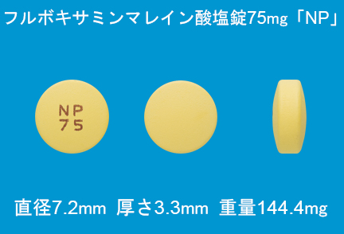  144.4mg 7.2mm 3.3mm |  | 黄色の  フィルムコーティング錠 | NP-75
 | 標準品 75mg | 139.2mg 7.1mm 3.4mm |  | 黄色 フィルムコート錠
薬物動態  (生物学的  同等性) | 溶出試験  試験液：pH6.8（50rpm）における平均溶出率  （Mean±S.D.、n=12）  試験液：pH1.2、5.0、6.8、水で実施。 |  | 血中濃度比較試験（Mean±S.D.、n=20）  クロスオーバー法により各1錠を単回経口投与し、生物学的に同等と判定された。
備考
担当者、連絡先

